Консультация для родителей
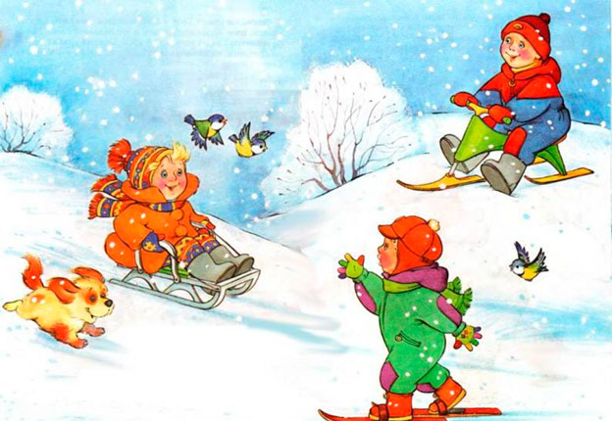
«Безопасная зима»

Зимнее время года приносит детям очень много радости, счастья и удовольствия. Дети с удовольствием любят кататься на горке, валяться в снегу, строить снеговиков, башни из снега, и многое другое. Чтобы детское веселье не омрачалось, нам родителям нужно помнить некоторые безопасные правила поведения на прогулке.
Зимняя одежда.
- Обувь выбирайте ребенку с нескользящей подошвой, она должна быть по размеру ребенку, удобной.
- Одежда должна быть удобной, теплой, не перегревайте детей- помните дети много двигаются и им тепло.
- Варежки и перчатки нужно пришить на резинку- чтобы они не потерялись, и ребенок в любое время мог их снять и одеть.
- В кабинке желательно иметь сменную одежду: Колготки, варежки, шапку, так как зима влажное время года и вещи могут не просохнуть.
Нужно помнить правила безопасности отправляясь на зимние забавы.
Правила поведения на горках.
- Прежде чем отправиться на горку, убедитесь что на улице подходящая температура, обязательно одеть ребенка тепло, не забывая рукавицы и санки- ледянки.
- Придя на горку осмотрите местность, нет ли опасных предметов, осколков стекла и другого, главное чтобы было безопасно.
- Объясните детям, что на горку нужно забираться только по ступенькам, соблюдая личную осторожность, дисциплину, научить уважать и других участников зимних забав.
- На горке дождаться своей очереди и скатиться, после скатывания сразу отойти в сторону, чтобы тебя не ударили.
- Особо обратить внимание детей, что нельзя тянуть, держать друг друга за шарф, это опасно.
- На горке кататься только сидя на ледянке, не в коем случае, не стоя и не на животе, так можно повредить лицо.
- Объясните ребенку, что нельзя кидать снежки в лицо и голову другим детям.
- Не отпускайте детей в сугробы, там могут быть острые осколки, палки, которыми можно повредиться.
- Принесите домой снег с улице и покажите ребенку, что когда он растает он станет грязным, таким путем ребенку проще объяснить, что снег, сосульки есть нельзя, он грязный, холодный можно заболеть.
Правила поведения на дороге.
Нужно помнить, что зимой очень часто гололёд, поэтому нужно с ребенком повторить несколько правил.
- Дорогу переходить только с родителями, не играть вблизи дороги, не скатываться с горок около дороги, так как водители не успеют вовремя остановиться.
- Ходить нужно осторожно, глядя под ноги.
- Объясните ребенку как правильно падать, желательно на бок подогнув колени.
- Не ходить вблизи зданий, там возможно нависание снега или сосулек, которые могут упасть.
- Помните! Тише едешь, дальше будешь, не торопитесь сами и не торопите ребенка.
- Не разрешайте детям гулять вблизи водоемов, в любой момент есть опасность провалиться под лёд.
Катание на коньках, лыжах.
- Перед тем как пойти на каток проверьте исправность коньков, лыж, одежда должна быть теплом соответствовать температуре.
- Осмотрите территорию, не оставляйте ребенка без присмотра.
- Катание на коньках с детьми должно осуществляться только на специальных площадках, ни в коем случае не на речке.
- Обязательно объясните ребенку, как правильно нужно падать при скольжении.
Уважаемые взрослые помните, сегодня вы гуляете с ребенком, от вас зависит его безопасность, вы должны научить ребенка соблюдать личную осторожность, быть внимательным. Активное повторение правил поведения, это ключ к успеху и путь к здоровью. Старайтесь чаще обсуждать с ребенком правила поведения, давайте ему возможность выразить своё мнение, чтобы он на практике увидел, что такое хорошо, а что такое плохо!

Воспитатель: Иванова А. В.

